МИНОБРНАУКИ РОССИИ
Санкт-Петербургский государственный
электротехнический университет
«ЛЭТИ» им. В.И. Ульянова (Ленина)
Кафедра МО ЭВМ

отчет
по лабораторной работе №1
по дисциплине «Вычислительная математика»

Студент гр. 4343 |  | Гизатов Я.Р.
Преподаватель |  | Лисс А. Р.

Санкт-Петербург
2026

Цель работы.
Изучение итерационных методов приближенного решения нелинейных уравнений.

Задание.
Выполнить задания в соответствии с методическими материалами по темам:
- Метод бисекции
- Метод хорд
- Метод Ньютона
- Метод простых итераций

Исследование функции
Для программы была выбрана функция $f\left(x\right)=ln\left(ln\left(x\right)\right)-e^{-x^{2}}$
При помощи внешних ресурсов построим график этой функции для определения нужного отрезка рисунок 1.1
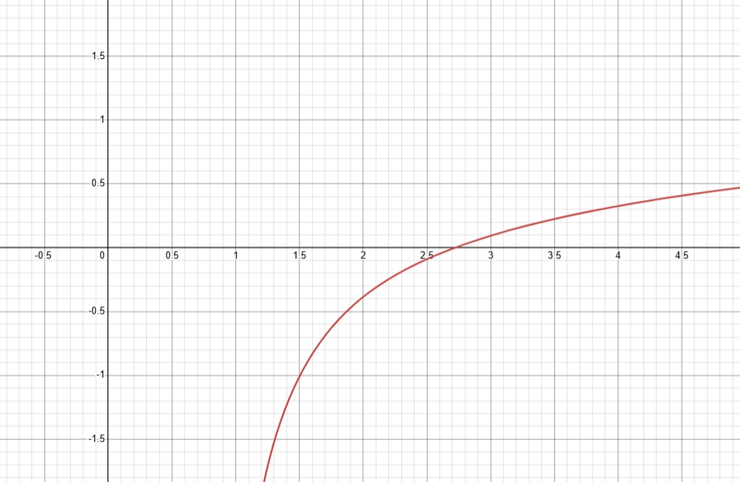
Рисунок 1.1 – график функции $f\left(x\right)$
Из рисунка видно, что подойдет отрезок $\left[2, 3\right]$.
Докажем, что функция не имеет более 1 корня на этом отрезке.
Вычислим производную $f^{'}\left(x\right)=\frac{1}{xln\left(x\right)}+2xe^{-x^{2}}$
При положительных $x ∈ [2, 3]$, производная не меняет знака, значения всегда положительны, значит она монотонна.
Для метода Ньютона найдем вторую производную.
$f"\left(x\right) = -\frac{ln(x) + 1}{x^{2}} + e^{-x^{2}}(2 -4x^{2})$
Найдем $x_{0}$, пусть $x_{0} = a$, $a = 2$, проверим условие
$f\left(x_{0}\right)f"\left(x_{0}\right) > 0$
Вычислим
$f\left(2\right)= ln\left(ln\left(2\right)\right)-e^{-2^{2}} = -0,3848$
$f"\left(2\right) = -\frac{ln(2) + 1}{2^{2}} + e^{-2^{2}}(2 -4 ∙{ 2}^{2}) = -0,6797$
$f\left(2\right)f"\left(2\right) = -0,3848 ∙ (-0,6797) = 0,2615$
Значит условие выполняется и можно начать с $x_{0} = 2$
Рассмотрим поведение $f^{'}\left(x\right)$ на отрезке $[2, 3]$ на рисуке 1.2
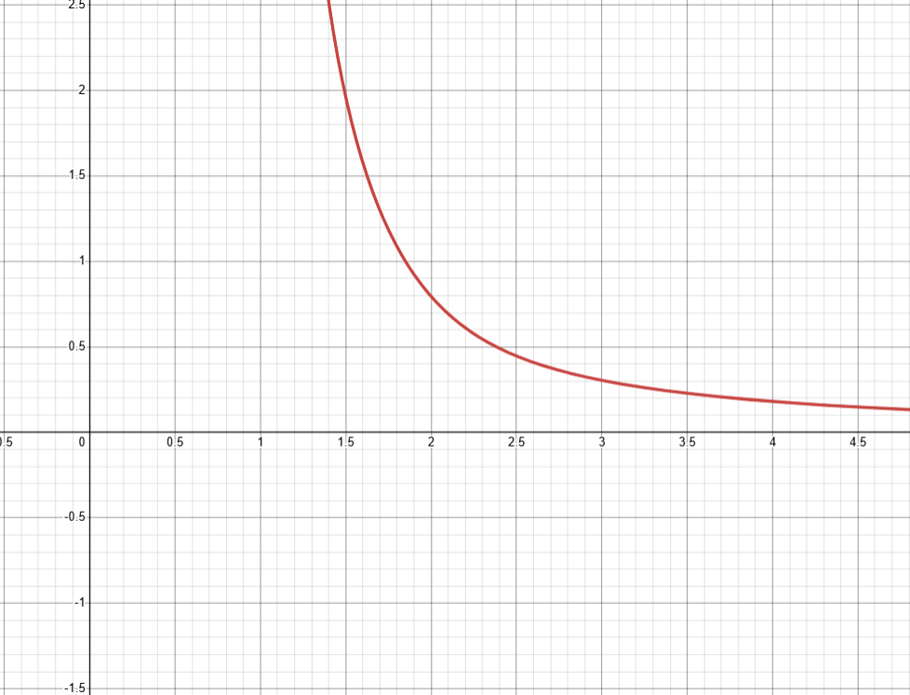
Рисунок 1.2 – График $f^{'}\left(x\right)$
Судя по графику, производная не принимает значения близкие к нулю $f^{'}\left(x\right) > 0,3$
Для метода простых итераций нужно было найти функцию $x = φ\left(x\right)$ возьмем отрезок $\left[2.7, 2.8\right]$
$ln\left(ln\left(x\right)\right)-e^{-x^{2}} = 0$
$ln\left(ln\left(x\right)\right) = e^{-x^{2}}$
$ln\left(ln\left(ln\left(x\right)\right)\right)=ln\left(e^{-x^{2}}\right)$
$ln\left(ln\left(ln\left(x\right)\right)\right) = -x^{2}$
$x^{2} = -ln\left(ln\left(ln\left(x\right)\right)\right)$
$x=\sqrt{-ln\left(ln\left(ln\left(x\right)\right)\right)}$
$φ\left(x\right) = \sqrt{-ln\left(ln\left(ln\left(x\right)\right)\right)}$
$φ^{'}\left(x\right)=-\frac{1}{2x\ln\left(x\right)\ln\left(\ln\left(x\right)\right)\sqrt{-\ln\left(\ln\left(\ln\left(x\right)\right)\right)}}$
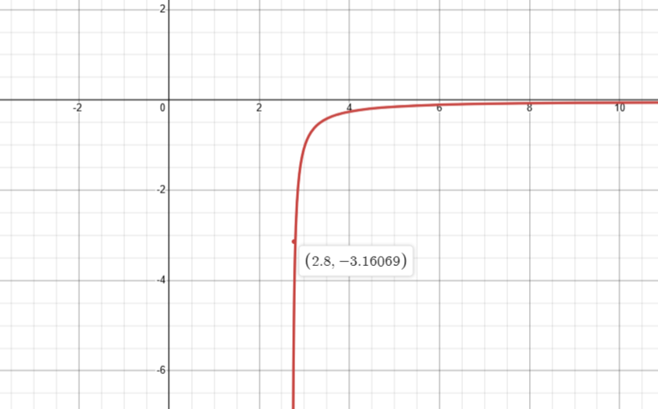
Рисунок 1.3 – График $φ^{'}\left(x\right)$
$|φ^{'}\left(x\right)| > 1$ на всем отрезке $\left[2.7, 2.8\right]$

$ln\left(ln\left(x\right)\right) = e^{-x^{2}}$
$e^{ln\left(ln\left(x\right)\right)}=e^{e^{-x^{2}}}$
$ln\left(x\right)=e^{e^{-x^{2}}}$
$e^{ln\left(x\right)}=e^{e^{e^{-x^{2}}}}$
$x = e^{e^{e^{-x^{2}}}}$
$φ\left(x\right) = e^{e^{e^{-x^{2}}}}$
$φ^{'}\left(x\right) = 2xe^{e^{e^{x^{2}}}+e^{x^{2}}+x^{2}}$
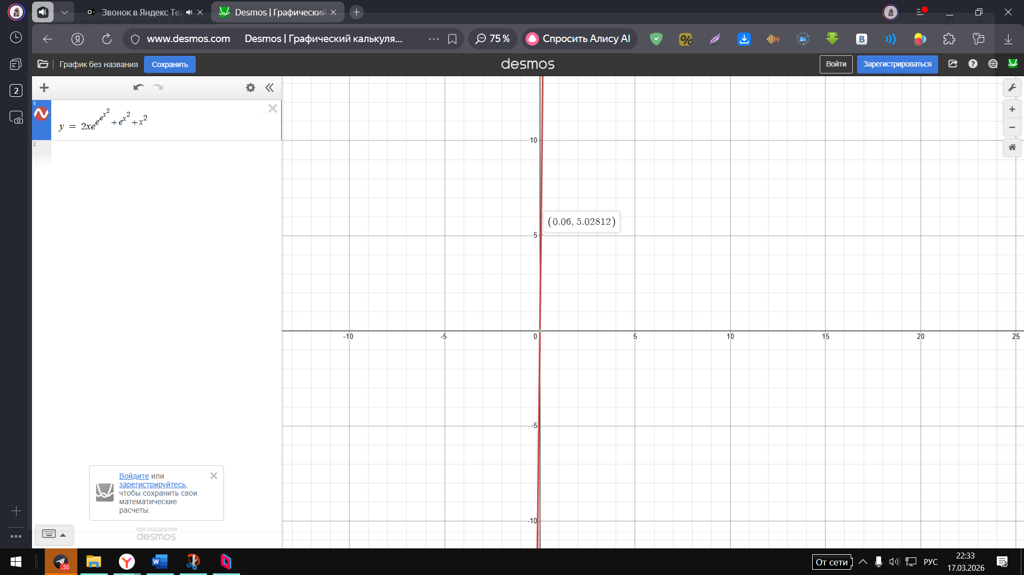
Рисунок 1.4 – График $φ^{'}\left(x\right)$
$|φ^{'}\left(x\right)| > 1$ на всем отрезке $\left[2.7, 2.8\right]$
Метод релаксации
Метод релаксации – это частный случай метода простых итераций, где итерационная функция строится в виде
$x_{n + 1}​=x_{n}​-cf(x_{n}​)$.
Здесь $c$ – постоянный параметр (коэффициент релаксации), который подбирается так, чтобы обеспечить сходимость к корню уравнения $f(x)=0$.
Производная итерационной функции $φ(x)=x-cf(x)$ равна
$φ'(x)=1-cf'(x)$
Для сходимости метода достаточно, чтобы в окрестности корня выполнялось
$∣1-cf'(x)∣<1$
Это неравенство распадается на два:
$-1<1-cf'(x)<1⟹ \left\{\begin{aligned}cf'(x)>0, \\ cf'(x) < 2.\end{aligned}\right.$
Если на отрезке известны минимальное и максимальное значения производной
$m=x∈min(​f'(x))$ на отрезке $\left[2.7, 2.8\right]$
$M=x∈min(​f'(x))$ на отрезке $\left[2.7, 2.8\right]$
то оптимальный (в смысле равномерного уменьшения погрешности) параметр $c$ находится по формуле
$c = \frac{2}{M + m}$
При таком выборе максимальное значение $∣1-cf'(x)|$ достигается на концах отрезка и равно $\frac{M-m}{M+m} < 1$.
Так как значение производной $f^{'}\left(x\right) > 0$, то и $c > 0$,
Оценим её значения на концах отрезка:
$f'(2,7) = \frac{1}{2,7∙ln\left(2,7\right)}+2∙2,7e^{-{2,7}^{2}} = 0.3765$
$f'(2,8) = \frac{1}{2,8∙ln\left(2,8\right)}+2∙2,8e^{-{2,8}^{2}} = 0.3491$
Рассчитаем $c$:
$c= \frac{2}{0.349+0.3772}​=0.7262​ = 2.754$
Тогда функция будет иметь такой вид:
$φ\left(x\right)​=x​-2.754\left(ln\left(ln\left(x\right)\right)-e^{-x^{2}}\right)​$
$φ^{'}\left(x\right)=1-\frac{e^{-x^{2}}\left(2754x^{2}\ln\left(x\right)+1377e^{x^{2}}\right)}{500x\ln\left(x\right)}$
Построим график производной $φ^{'}\left(x\right)$
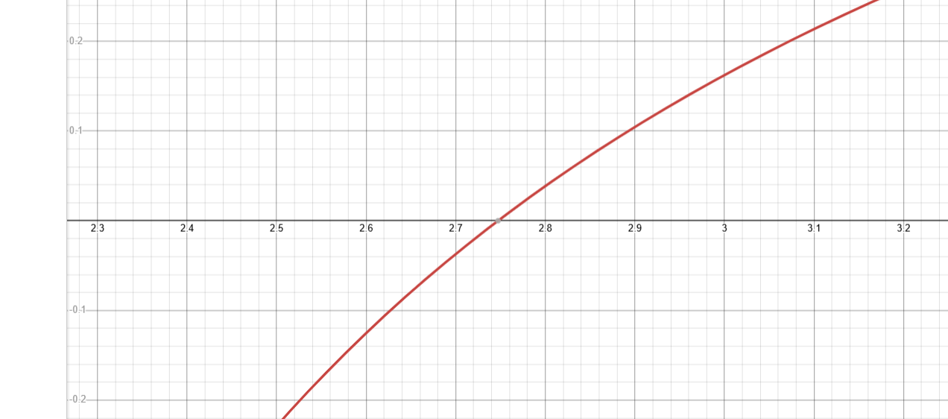
Рисунок 1.3 – График $φ^{'}\left(x\right)$
$φ^{'}\left(x\right)$ возрастает на графике и удовлетворяет условию $\left|φ^{'}\left(x\right)\right|<0.04<1$, $q = 0,04$
Так как $φ^{'}\left(2,7\right) = -0,037$
$φ^{'}\left(2,8\right) = 0,038$

Метод бисекции
Если найден отрезок $\left[a,b\right]$, такой, что $f\left(a\right)f\left(b\right)<0$ существует точка $c$, в которой зна-чение функции равно нулю, т.е. $f\left(c\right)=0$, $с\left(a,b\right)$. Метод бисекции состоит в построении последовательности вложенных друг в друга отрезков, на концах которых функция имеет разные знаки. Каждый последующий отрезок получается делением пополам предыдущего. Процесс построения последовательности отрезков позволяет найти нуль функции (корень уравнения $f\left(x\right)=0$, с любой заданной точностью.)
Рассмотрим один шаг итерационного процесса. Пусть на $\left(n-1\right)$ – м шаге найден отрезок $\left[a_{n-1},b_{n-1}\right]\left[a,b\right]$ такой, что$f\left(a_{n-1}\right)f\left(b_{n-1}\right)<0$. Разделим его пополам точкой $= {(a}_{n-1} + b_{n-1})/2$ и вычислим $f\left(\right)$. Если $f\left(\right) = 0$, то $= {(a}_{n-1} + b_{n-1})/2$ – корень уравнения. Если $f\left(\right) 0$, то из двух половин отрезка выбирается та, на концах которой функция имеет противоположные знаки, поскольку искомый корень лежит на этой половине, т.е.
$a_{n}=a_{n-1}$, $b_{n} =$, если $f\left(\right)f\left(a_{n-1}\right) < 0$
$a_{n}=$, $b_{n} = b_{n-1}$, если $f\left(\right)f\left(a_{n-1}\right) > 0$
Если требуется найти корень с точностью , то деление пополам продолжается до тех пор, пока длина отрезка не станет меньше $2$. Тогда координата середины отрезка есть значение корня с требуемой точностью .
Выполнение работы
Далее были разработаны следующие функции.
double f(double x) определяет целевую функцию уравнения $ln\left(ln\left(x\right)\right)-e^{-x^{2}}$, для которой требуется найти корень на заданном интервале
Round(double val, double delta) выполняет округление числа val с заданной точностью delta. Если delta неположительна, функция возвращает исходное значение без изменений.
BISECT(double a, double b, double eps, int &iter) реализует классический метод бисекции (половинного деления) для поиска корня уравнения на интервале [a, b]. Алгоритм проверяет наличие корня по знакам функции на концах интервала, после чего итерационно делит отрезок пополам до достижения требуемой точности eps. Функция возвращает найденное значение корня и через ссылочный параметр iter передает количество выполненных итераций.
BISECT_ROUND(double a, double b, double eps, double delta, int &iter) представляет модифицированную версию метода бисекции, учитывающую влияние ошибок округления. В этой функции значения функции на каждом шаге предварительно округляются с точностью delta, что позволяет исследовать чувствительность метода к погрешностям вычислений.
Был построен график зависимости между eps, и количеством операций (рисунок 2).
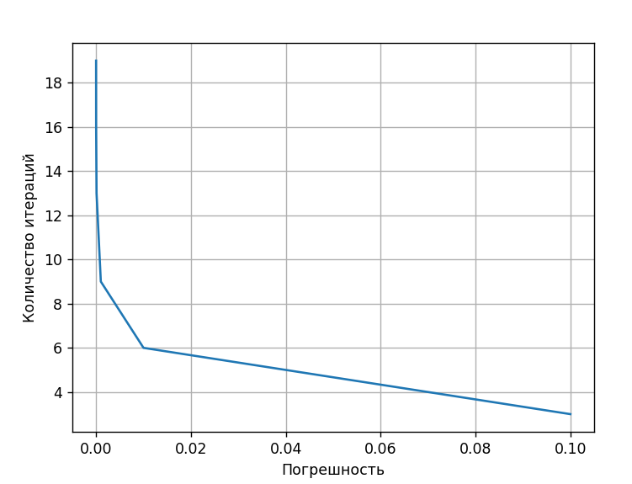
Рисунок 2 – график зависимости количества итераций от погрешности
Результаты исследования чувствительности метода к ошибкам в исходных данных показаны на рисунке 3.
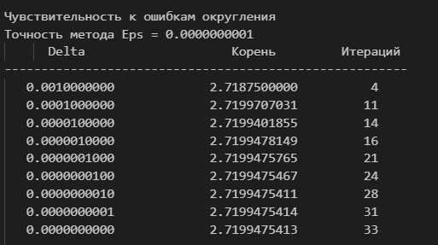
Рисунок 3 – результаты исследования
В ходе исследования чувствительности метода бисекции к ошибкам округления установлено, что точность исходных данных напрямую влияет на результат: при уменьшении погрешности округления Delta найденный корень стремится к эталонному значению $2,7199475413$. С увеличением точности (уменьшением Delta) количество итераций закономерно растет от 4 до 33. Метод показал высокую устойчивость, даже при относительно грубом округлении (Delta = 0.0001) корень определяется с точностью до 5 знаков, что подтверждает его надежность при решении нелинейных уравнений в условиях реальных погрешностей вычислений.

Метод хорды
Пусть найден отрезок $\left[a,b\right]$, на котором функция $f\left(x\right)$ меняет знак. Для определенности положим $f\left(a\right)>0$, $f\left(b\right)<0$. В методе хорд процесс итераций состоит в том, что в качестве приближений к корню уравнения $f\left(x\right)$ принимаются значения $c_{0}$, $c_{1}$, . . . точек пересечения хорды с осью абсцисс, как это показано на рисунке 4.
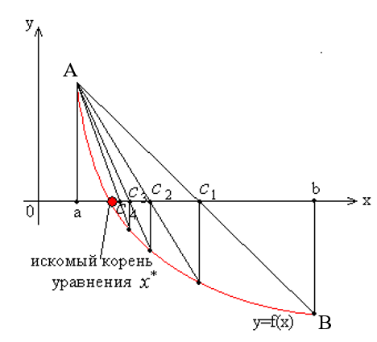
Рисунок 4 – график функции
Сначала находится уравнение хорды $АВ$:
$\frac{y-f\left(a\right)}{f\left(b\right)-f\left(a\right)} = \frac{x - a}{b - a}$ .
Для точки пересечения ее с осью абсцисс $\left(x=c_{0},y=0\right)$ получается уравнение $c_{0} = a - \frac{b - a}{f(b) - f(a)}f(a)$.
Далее сравниваются знаки величин $f\left(a\right)$ и $f\left(с_{0}\right)$ и для рассматриваемого случая оказывается, что корень находится в интервале $\left(a,c0\right)$, так как $f\left(a\right)f\left(с_{0}\right)<0$. Отрезок $\left[c_{0},b\right]$ отбрасы-вается. Следующая итерации состоит в определении нового приближения c1 как точки пересечения хорды $АВ_{1}$ с осью абсцисс и т.д. Итерационный процесс продолжается до тех пор, пока значение $f(c_{n})$ не станет по модулю меньше заданного числа (см. подраздел 3.1).
Алгоритмы методов бисекции и хорд похожи, однако метод хорд в ряде случаев дает более быструю сходимость итерационного процесса, причем успех его применения, как и метода бисекции, гарантирован.
Выполнение работы
Далее были разработаны следующие функции.
double Round(double x, double delta) Выполняет округление вещественного числа x с заданной точностью delta. Если delta меньше или равна нулю, функция возвращает исходное число без изменений. В противном случае значение x делится на delta, округляется до ближайшего целого с помощью стандартной функции round, после чего результат умножается на delta, обеспечивая кратность точности округления.
double f(double x) Реализует целевую нелинейную функцию $f\left(x\right)=ln\left(ln\left(x\right)\right)-e^{-x^{2}}$, для которой требуется найти корень. Область определения функции ограничена значениями $x > 1$ из-за наличия двойного натурального логарифма. Функция возвращает разность между логарифмом логарифма аргумента и экспонентой отрицательного квадрата аргумента.
double f_round(double x, double delta) Представляет собой обертку над функцией f, выполняющую округление результата с заданной точностью. Сначала вычисляется значение исходной функции $f(x)$, затем полученный результат передается в функцию Round вместе с параметром точности delta. Используется в методе хорд для имитации вычислительной погрешности.
bool HORDA(double a, double b, double eps, double delta, int &iter, double &c) Реализует итерационный метод хорд для поиска корня уравнения на отрезке $[a, b]$. Входными параметрами являются границы отрезка $a$ и $b$, требуемая точность eps, точность округления delta, ссылка на счетчик итераций iter и ссылка для сохранения найденного корня c. Алгоритм проверяет знакопеременность функции на концах отрезка, затем на каждой итерации вычисляет новое приближение корня по формуле хорд как точку пересечения прямой с осью абсцисс. После вычисления значения функции в полученной точке определяется новый отрезок, содержащий корень, путем сравнения знаков. Процесс продолжается до достижения требуемой точности $|f(c)| < eps$ или превышения максимального числа итераций 1000000. В зависимости от значения параметра delta функция использует либо округленные f_round, либо точные f значения.

Метод Ньютона
В случае, когда известно хорошее начальное приближение решения уравнения $f\left(x\right)=0$, эффективным методом повышения точности является метод Ньютона. Он состоит в построении итерационной последовательности $x_{n+1}=x_{n}-f\left(x_{n}\right) / f^{'}\left(x_{n}\right)$, сходящейся к корню уравнения $f\left(x\right)=0$.
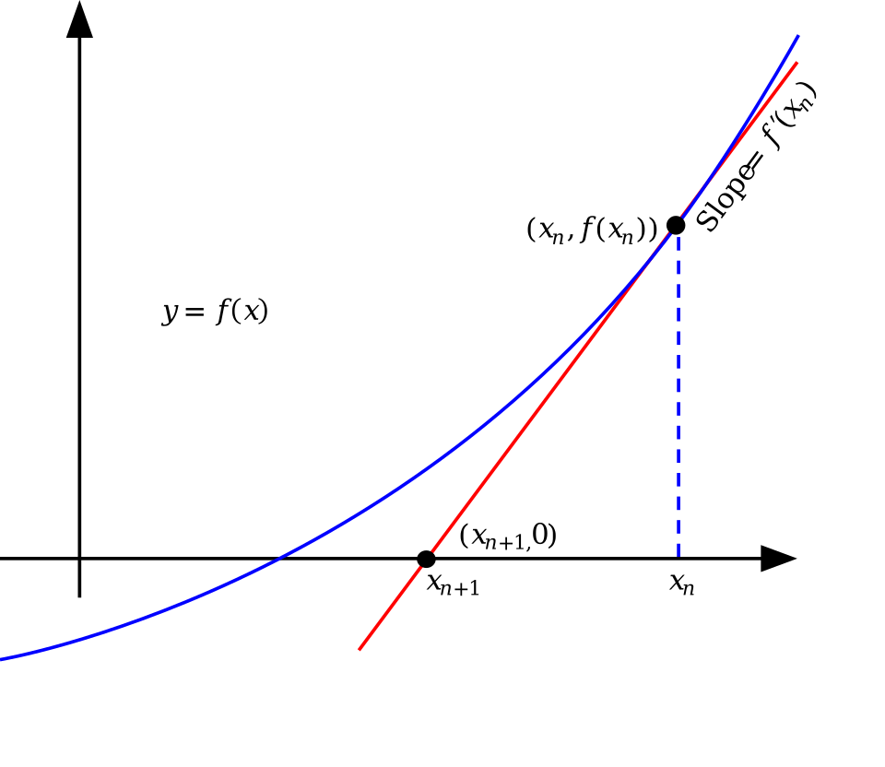
Рисунок 5 – График геометрической интерпретации
Метод Ньютона допускает простую геометрическую интерпретацию (рис. 5). Если через точку с координатами $\left(x_{n};f\left(x_{n}\right)\right)$ провести касательную, то абсцисса точки пересечения этой касательной с осью $Ох$ будет очередным приближением $x_{n + 1}$ корня уравнения $f(x) = 0$.
$\left|c-x_{n}\right|≤\frac{M_{2}}{2m_{1}}{\left|x_{n}-x_{n - 1}\right|}^{2}$,
где $M_{2}$ – наибольшее значение модуля второй производной $\left|f^{''}\left(x\right)\right|$ на отрезке $\left[a,b\right]$; $m_{1}$ – наименьшее значение модуля первой производной $\left|f^{'}\left(x\right)\right|$ на отрезке$\left[a,b\right]$. Таким образом, если $\left|x_{n}-x_{n - 1}\right|$, то
$\left|c-x_{n}\right| ≤ \frac{M_{2}{}^{2}}{2m_{1}}$.
Это означает, что при хорошем начальном приближении корня после каждой итерации число верных десятичных знаков в очередном приближении удваивается, т.е. процесс сходится очень быстро (имеет место квадратическая сходимость). Из указанного следует, что при необходимости нахождения корня с точностью итерационный процесс можно прекращать, когда
$$\begin{aligned}\left|x_{n}-x_{n - 1}\right|<{}_{0}=\sqrt{\frac{2m_{1}ε}{M_{2}}}\#\left(3.1\right)\end{aligned}$$
Рассмотрим один шаг итераций. Если на (n-1)-м шаге очередное приближение $x_{n - 1}$ не удовлетворяет условию окончания процесса, то вычисляются величины $f\left(x_{n-1}\right)$, $f^{'}\left(x_{n-1}\right)$ и следующие приближение корня
$x_{n}=x_{n - 1}-f\left(x_{n - 1}\right)/f^{'}(x_{n - 1})$
При выполнении условия (3.1) величина $x_{n}$ принимается за приближенное значение корня $с$, вычисленное с точностью $ε$.
Выполнение работы
Round(double x, double delta) выполняет округление числа x с заданной точностью delta. Она использует стандартную математическую функцию round для приведения числа к ближайшему значению, кратному delta. В случае, если delta меньше или равна нулю, функция возвращает исходное число без изменений, что позволяет гибко управлять процессом округления в зависимости от потребностей вычислений.
f(double x) вычисляет значение целевого уравнения ln(ln(x)) - exp(-x^2). Это уравнение представляет собой разность натурального логарифма от натурального логарифма x и экспоненты от отрицательного квадрата x. Область определения функции ограничена значениями x > 1, так как аргумент внешнего логарифма должен быть положительным.
f_prime(double x) находит производную исходной функции, которая необходима для реализации метода Ньютона. Производная вычисляется по формуле 1/(x*ln(x)) + 2*x*exp(-x^2), где первое слагаемое является производной от ln(ln(x)), а второе — производной от -exp(-x^2) с учётом правила дифференцирования сложной функции.
f_round(double x, double delta) и f_prime_round(double x, double delta). Эти функции сначала вычисляют исходные значения с помощью f(x) и f_prime(x), а затем округляют полученные результаты, передавая их в функцию Round вместе с заданным параметром точности delta.
Newton(double x0, double eps, double delta, int &iter) является ядром программы и реализует итерационный метод Ньютона для поиска корня уравнения. Она принимает начальное приближение x0, требуемую точность eps, параметр округления delta и ссылку на счётчик итераций iter. В зависимости от значения delta функция выбирает, использовать ли округлённые или точные значения функции и производной на каждой итерации.

Метод простых итераций
Метод простых итераций решения уравнения $f\left(x\right)=0$ состоит в замене исходного уравнения эквивалентным ему уравнением $x=\left(x\right)$ и построении последовательности $x_{n}+1=(x_{n})$, сходящейся при $n$ к точному решению.
Рассмотрим один шаг итерационного процесса. Исходя из найденного на предыдущем шаге значения $x_{n - 1}$, вычисляется $y=\left(x_{n - 1}\right)$. Если $\left|y-x_{n - 1}\right| >$ , то полагается $x_{n} = y$ и выполняется очередная итерация. Если же $\left|y-x_{n - 1}\right| <$ , то вычисления заканчиваются и за приближенное значение корня принимается величина $x_{n} = y$. Погрешность результата вычислений зависит от знака производной $\left(x\right)$ : при $\left(x\right)>0$ погрешность определения корня составляет $qq$, а при $\left(x\right)<0$ погрешность не превышает . Здесь $q$ – число, такое, что $\left|\left(x\right)\right|≤q <1$ на отрезке $[a,b]$. Существование числа q является условием сходимости метода в соответствии с отмеченной выше теоремой.
Для применения метода простых итераций определяющее значение имеет выбор функции $\left(x\right)$ в уравнении $x = \left(x\right)$, эквивалентном исходному. Функцию $\left(x\right)$ необходимо подбирать так, чтобы
$\left|\left(x\right)\right|≤q <1$.
Это обусловливается тем, что если $\left(x\right)>0$, то последовательные приближения будут сходиться к корню c монотонно. Следует также помнить, что скорость сходимости последовательности {$x_{n}$} к корню c функции $f\left(x\right)$ тем выше, чем выше число $q$.
Выполнение работы
Round(double x, double delta) выполняет округление числа x с заданной точностью delta. Она использует стандартную математическую функцию round для приведения числа к ближайшему значению, кратному delta. В случае, если delta меньше или равна нулю, функция возвращает исходное число без изменений, что позволяет гибко управлять процессом округления в зависимости от потребностей вычислений.
f(double x) вычисляет значение целевого уравнения. Это уравнение представляет собой разность натурального логарифма от натурального логарифма $x$ и экспоненты от отрицательного квадрата $x$. Область определения функции ограничена значениями $x > 1$, так как аргумент внешнего логарифма должен быть положительным. Данная функция является основой для построения итерационного процесса.
phi(double x) реализует итерационную функцию метода простых итераций (релаксации) в виде $φ\left(x\right)​=x​-2.754\left(ln\left(ln\left(x\right)\right)-e^{-x^{2}}\right)​$. Она принимает текущее приближение x и возвращает следующее приближение к корню. Перед вычислениями выполняется проверка области определения $x > 1$, и в случае нарушения выдаётся сообщение об ошибке. Коэффициент $2.754$ подобран специально для обеспечения быстрой сходимости на выбранном отрезке.
phi_prime(double x) вычисляет производную итерационной функции $φ'(x)$. Эта функция используется для проверки условия сходимости $|φ'(x)| < 1$ на заданном отрезке. Производная содержит комбинацию экспоненциальных и логарифмических членов, и её значение определяет скорость сходимости метода.
f_round(double x, double delta) сначала вычисляет значение исходной функции f(x), а затем округляет полученный результат с помощью функции Round, используя заданный параметр точности delta. Это позволяет моделировать вычисления с ограниченной точностью и исследовать влияние округления на результаты.
phi_round(double x, double delta) аналогично вычисляет значение итерационной функции $φ(x)$ и округляет его с точностью delta. Это ключевая функция для режима работы с округлением, когда необходимо имитировать реальные вычисления с конечной точностью представления чисел.
phi_prime_round(double x, double delta) вычисляет значение производной$φ'(x)$ и округляет результат с точностью delta. Используется для анализа влияния округления на оценку условия сходимости.
SimpleIteration(double x0, double eps, double delta, int &iter) является ядром программы и реализует итерационный метод простых итераций для поиска корня уравнения. Функция принимает начальное приближение x0, требуемую точность eps (критерий остановки по разности между соседними приближениями), параметр округления delta и ссылку на счётчик итераций iter. В зависимости от значения delta функция выбирает, использовать ли округлённые значения (phi_round) или точные значения (phi) итерационной функции на каждом шаге. Итерации продолжаются до тех пор, пока разность между последовательными приближениями не станет меньше eps, либо пока значение x не выйдет за допустимые пределы ($x ≤ 1$), либо пока не будет превышено максимальное число итераций. Функция возвращает найденное приближение корня.

Вывод
В ходе лабораторной работы были изучены и программно реализованы основные итерационные методы решения нелинейных уравнений: метод бисекции, метод хорд, метод Ньютона и метод простых итераций (в форме метода релаксации). Для выбранной функции $f\left(x\right)=ln\left(ln\left(x\right)\right)-e^{-x^{2}}$на отрезке$[2, 3]$был подтвержден факт наличия единственного корня благодаря анализу знак постоянства производной. В процессе исследования для каждого метода были подобраны оптимальные параметры (начальные приближения, коэффициенты релаксации) и проверены условия сходимости. Особое внимание было уделено устойчивости алгоритмов к вычислительным погрешностям: разработанные функции с округлением позволили смоделировать влияние ошибок исходных данных на точность результата. Эксперименты подтвердили, что метод бисекции обладает гарантированной, но линейной сходимостью, метод Ньютона демонстрирует квадратичную сходимость вблизи корня, а метод релаксации при правильно подобранном параметре обеспечивает устойчивое приближение. Таким образом, все рассмотренные методы успешно решили поставленную задачу, а полученные результаты согласуются с теоретическими оценками скорости и условий сходимости.

